新春慰问送关怀——浈江区开展2025年

“三支一扶”人员新春慰问调研活动

为充分体现党和政府对“三支一扶”人员的关怀和重视，进一步发挥“三支一扶”计划在乡村振兴战略中的积极作用，激励“三支一扶”人员积极投身基层、扎根基层、服务基层，春节前，省人社厅人力资源市场处一级调研员胡登峰率队到韶关市浈江区开展了2025年“三支一扶”人员新春慰问调研活动。

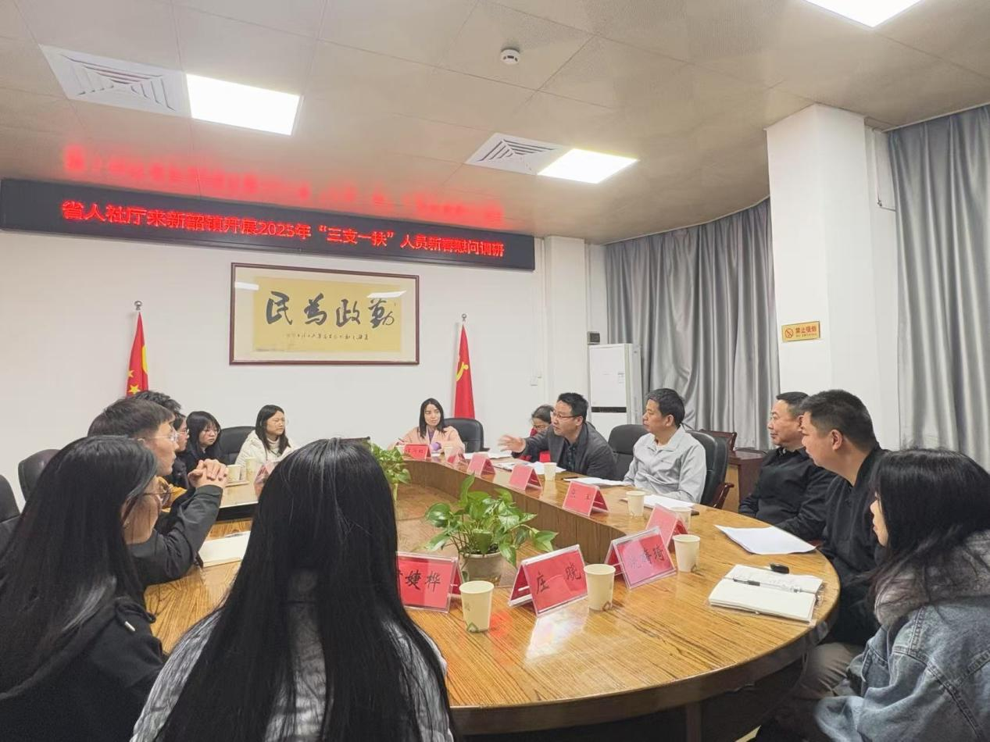

慰问组一行到我区卫生院、学校、乡镇实地开展“三支一扶”人员新春慰问活动。通过面对面交流及实地查看部分“三支一扶”人员的工作场所，详细询问了他们的工作状态、生活境遇，了解他们在服务中遇到的困难和问题，认真听取他们的意见和建议。对他们扎根基层、服务基层的精神给予了肯定和赞扬。本次走访还为他们送上新春的慰问和祝福，让他们感受到党和政府的温暖和关怀。

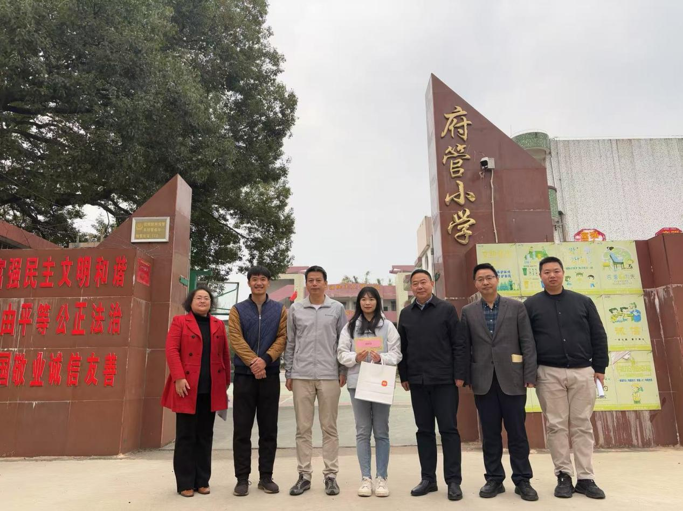

此次走访慰问活动，加强了与“三支一扶”人员之间的沟通交流，也增强 ”三支一扶人员的凝聚力和归属感，进一步激发了他们投身基层的热情和决心，激励他们为基层事业发展贡献智慧和力量。

浈江区人社局将持续优化服务保障机制，继续加大对“三支一扶”人员的关心和支持，共同推动我区基层的建设和发展。